A- PHẦN ĐỀ

ĐỀ SỐ 01
(Đề thi HSG lớp 10, Vĩnh Phúc, Hệ không chuyên, năm học 2010 – 2011)
Thời gian làm bài: 180 phút
- (4 điểm)
  - Cho hệ phương trình
(trong đó m là tham số, x và y là ẩn)
- Tìm m để hệ phương trình trên có nghiệm.
- Tìm giá trị lớn nhất, nhỏ nhất của biểu thức
  - Tìm tất cả các giá trị m để phương trình sau có bốn nghiệm phân biệt đều lớn hơn −3.
- (1,5 điểm)
Giải hệ phương trình
- (1 điểm)
Chứng minh rằng nếu x, y là các số thực dương thì
- (3,5 điểm)
  - Trong mặt phẳng với hệ trục tọa độ Oxy, cho hai điểm và . Tìm tọa độ điểm M trên trục hoành sao cho .
  - Trong mặt phẳng với hệ trục tọa độ Oxy, cho tam giác ABC nhọn với trực tâm H. Các đường thẳng AH, BH, CH lần lượt cắt đường tròn ngoại tiếp tam giác ABC tại D, E, F (D khác A, E khác B, F khác C). Hãy viết phương trình cạnh AC của tam giác ABC; biết rằng .
  - Cho tam giác ABC, có . Gọi I, p lần lượt là tâm đường tròn nội tiếp, nửa chu vi của tam giác ABC. Chứng minh rằng

B- ĐÁP ÁN VÀ HƯỚNG DẪN GIẢI

ĐỀ SỐ 1
- 1. a) Đặt .
Khi đó hệ phương trình trở thành
Để hệ có nghiệm thì
b) Ta có
Lập bảng biến thiên ta được khi ; khi
 | −2 |  |  |  | 2
 | 2007 |  |  |  | 2011
 |  |  | 2004,75
2. Đặt , thay vào phương trình ta được: phương trình đã cho có bốn nghiệm phân biệt khi
Khi đó phương trình đã cho có bốn nghiệm là
Để các nghiệm đều lớn hơn −3 thì
Vậy các giá trị của m là
- Điều kiện , đặt
Ta có và
Với
Kết luận nghiệm của hệ là
- Cách 1: Do nên bất đẳng thức đã cho tương đương với
, bất đẳng thức này luôn đúng.
Dấu bằng xảy ra khi .
Cách 2: Áp dụng bất đẳng thức Bu-nhia-cốp-x-ki, ta có
(1)
Tương tự, ta có (2)
Từ (1) và (2), ta có
Ta có điều phải chứng minh
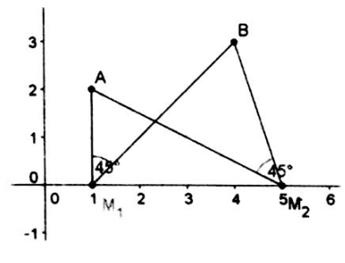
- 1.
Giả sử tọa độ của . Khi đó .
Theo giả thiết ta có
(do )
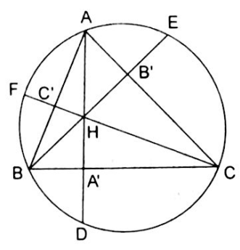
Vậy ta có hai điểm cần tìm là hoặc .
2. Gọi lần lượt là chân đường cao hạ từ các đỉnh A, B, C. Do tứ giác nội tiếp nên nằm trên đường phân giác trong hạ từ D của , tương tự ta cũng chỉ ra được H nằm trên đường phân giác trong hạ từ đỉnh E của . Vậy H là tâm đường tròn nội tiếp của .
Ta lập được phương trình các đường thẳng DE, DF lần lượt là ; . Do đó phương trình phân giác trong và ngoài của đỉnh D là
Kiểm tra vị trí tương đối của E, F với hai đường trên ta được phân giác trong kẻ từ đỉnh D là . Tương tự ta lập được phương trình phân giác trong kẻ từ đỉnh E là . Mặt khác H là giao của d và nên .
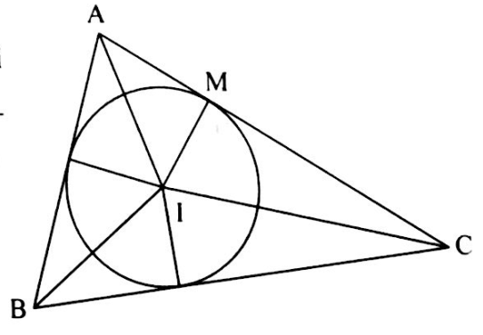
Ta có AC là trung trực của HE nên AC đi qua trung điểm và có vectơ pháp tuyến là .
3. Cách 1: Gọi M là tiếp điểm của AC với đường tròn nội tiếp . Khi đó ta có .
Gọi S là diện tích tam giác ABC, theo công thức Heron ta có
Áp dụng định lí Pitago trong ta có
Tương tự ta có .
Do vậy .
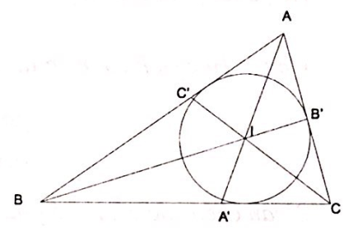
Cách 2: Theo tính chất đường phân giác “Giả sử đường phân giác trong của góc A cắt cạnh BC tại điểm . Khi đó ”, ta có:
Suy ra (với ) .
Mặt khác theo công thức tính đường phân giác “Cho có đường phân giác trong là . Ta có ”.
Tương tự ta cũng có
Vậy

